Министерство сельского хозяйства и продовольствия Республики Беларусь

Белорусский государственный аграрный технический университет

Агроэнергетический факультет

Кафедра АСУП

Реферат

По дисциплине: «Автоматизация технологических процессов»

На тему: «Энергосберегающее управление подачей воздуха на станциях аэрации очистных сооружений»

Минск 2007

Содержание

Введение

Описание системы управления

Особенности системы управления

Заключение

Литература

Введение

В современном мире выражение «рациональное использование энергоресурсов» является не просто красивым громким лозунгом. Снижение затрат на все виды энергии, используемой при производстве товаров и услуг, - один из важных элементов выживания предприятий в условиях рыночной экономики. С ростом производства при одновременном удорожании ресурсов ситуация на рынке энергоносителей будет становиться все сложнее. Это заставляет предприятия активно искать пути снижения потребления электроэнергии.

Водоканальные хозяйства относятся к числу энергоемких предприятий. Именно они первыми начали активно использовать энергосберегающие технологии, например частотное регулирование насосных агрегатов. Однако жизнь заставляет искать новые резервы энергосбережения.

Описание системы управления

Объектом управления является технологический процесс очистки сточных вод с использованием бактерий, содержащихся в активном иле. Функциональная схема объекта управления представлена на рисунке.

Сточные воды подаются в секции аэротенков (секция № 1, секция № 2, секция № п), где находится ил с активными бактериями. Для активизации бактерий и перемешивания иловой смеси в секции подается воздух от компрессоров. В нашем примере показаны два компрессора: В1 и В2. Один компрессор рабочий, второй в резерве. Естественно, компрессоров может быть и больше.

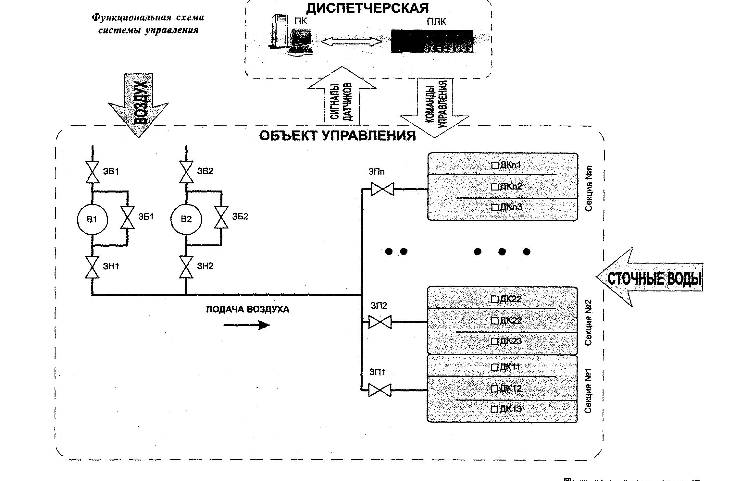

Система работает следующим образом. Воздух через всасывающий трубопровод и регулирующую задвижку ЗВ1 (ЗВ2) поступает в компрессор В1 (В2). Компрессор В1 (В2) через запорную задвижку ЗН1 (ЗН2) нагнетает воздух в выходной коллектор. Далее через систему регулирующих задвижек ЗП1.. .ЗПn и секционные расходомеры Р1.. .Рn воздух поступает в секции аэротенков № 1.. .№ п. Интенсивность процесса очистки регулируется путем изменения количества воздуха, подаваемого в секции аэротенков №1...№п.

Задвижки ЗБ1, ЗБ2 установлены на байпасных воздуховодах компрессоров В1,В2.

Общая идея заключается в том, чтобы поддерживать заданный уровень кислорода в сточных водах за счет регулирования задвижками на всасывающем трубопроводе компрессоров. Повышенный уровень кислорода приводит к неоправданному увеличению количества энергии, потребляемой компрессорами. Пониженный уровень кислорода может привести к существенному ухудшению процесса очистки.

Оценка количества кислорода, находящегося в иловой смеси, ведется по датчикам кислорода ДК. На рисунке для примера показано, что на каждой секции установлено по три датчика кислорода - по одному на каждый коридор секции. Реальное количество датчиков выбирается с учетом способа аэрации, конфигурации коридоров секций аэротенков и пр.

Система управления имеет два контура и работает следующим образом. По датчикам кислорода ДК оценивается содержание кислорода в каждой секции и сравнивается с заданным значением. При отклонении фактического содержания кислорода от заданного система изменяет подачу воздуха в секции путем регулирования степени открытая задвижек ЗП1.. .ЗПn. Таким образом первый контур системы осуществляет перераспределение воздуха, поступающего из выходного коллектора компрессоров В1, В2. При невозможности поддержать заданное значение содержания кислорода путем перераспределения воздуха между секциями вступает в действие второй контур системы и дает команду на изменение подачи общего количества воздуха от компрессоров Bl (B2). Для этого изменяется степень открытия регулирующей задвижки ЗВ1 (ЗВ2).

Заданное значение содержания кислорода в иловой смеси может корректироваться с учетом информации, поступающей от датчика температуры окружающей среды, количества поступающих сточных вод, степени их загрязненности и т.д.

Кроме того, необходим контроль количества воздуха, поступающего на каждую секцию с учетом требований минимальной подачи воздуха по условиям перемешивания.

Функции устройства управления выполняет программируемый логический контроллер ПЛК, установленный в диспетчерской. Он обрабатывает информацию от всех датчиков объекта управления и выдает управляющие команды.

Программируемый логический контроллер имеет связь с персональным компьютером ПК, на котором установлена SCADA-система. SCADA-система обеспечивает: отображение хода технологического процесса; индикацию технологических параметров; предупредительную и аварийную сигнализацию; протоколирование штатных и аварийных режимов; ввод управляющих сигналов от оператора.

Особенности системы управления

Объект управления является чрезвычайно сложным с точки зрения требований к алгоритмам управления по следующим причинам:

1. Объект содержит биологическую систему - активные бактерии ила, поведение которых неоднозначно и зависит от большого числа факторов: количества подаваемого кислорода, температуры окружающей среды, степени загрязненности сточных вод. В общем случае описание подобных систем не укладывается в традиционные математические модели теории автоматического управления.

2. Объект обладает большой инерцией из-за большого количества сточных вод, одновременно находящихся в секциях аэротенков; большой протяженности воздуховодов; наличия биологической системы.

3. На параметры объекта существенное влияние оказывает большое количество случайных факторов, учет влияния которых прогнозировать невозможно. Например, плотность и сжимаемость воздуха существенно зависят от температуры. Это приводит к тому, что контуры регулирования подачи воздуха необходимо перестраивать в зависимости от условий окружающей среды.

В связи с вышеизложенным классические алгоритмы управления на основе ПИД-регулирования на данном объекте неприменимы.

Поэтому в данной системе управления использованы алгоритмы управления на основе нечеткой логики (fuzzy-logic). Они позволяют управлять объектами сложной структуры, реализуя в том числе адаптивное управление.

Заключение

В заключение хотелось бы обратить внимание на то, что в Республике Беларусь уже успешно работают две подобные системы управления - на очистных сооружениях в г. Минске и г. Жлобине.

Развитие данной системы авторы видят, например, в использовании преобразователей частоты для приводов компрессоров, поскольку частотное регулирование является энергетически более выгодным, чем регулирование задвижкой.

Проекты были реализованы специалистами НП ООО «Малая энергетика» и ООО «Техникой».

Литература

Межотраслевой производственно-технический журнал «Автоматизация»

№4 2006г.